

Análise da Rede Social de Game of Thrones

Integração com Redes Neuronais e Conclusões

Ilie Iftime, n.º 112779
Inês Cruz, n.º 123557
Sofia Quintino, n.º 123554
Tomás Manarte, n.º 122090

Introdução às Redes Neuronais
Docente: José Barros

ISCTE-Sintra · 2.º Semestre 2025/2026

1. Introdução e Definição do Problema
A série de televisão Game of Thrones (GoT), produzida pelo canal HBO ao longo de oito temporadas (T1–T8), apresenta um sistema social complexo onde centenas de personagens interagem, formam alianças e morrem. Este tipo de sistema pode ser representado como uma rede, o que permite aplicar ferramentas da teoria de grafos e das redes complexas (RC) para analisar a sua estrutura. Neste projeto, cada personagem é um nó e cada par que partilha pelo menos uma cena é ligado por uma aresta ponderada, em que o peso corresponde ao número total de coocorrências. A rede resultante é não-orientada e ponderada.
O dataset foi construído por Beveridge e Shan (2016) a partir dos guiões das oito temporadas e está disponível publicamente. A versão de 2018 (Beveridge & Chemers, 2018) é a utilizada neste trabalho. Do ponto de vista da ciência de redes, GoT é um caso de estudo particularmente interessante: as mortes de personagens centrais funcionam como uma experiência natural, permitindo observar o que acontece à estrutura quando os nós mais importantes desaparecem.
Questão de investigação (RQ): Quais as personagens e grupos estruturalmente determinantes na rede social de GoT, e de que forma a perda progressiva de nós centrais altera a coesão e a modularidade da rede?
H1 , Centralidade assimétrica: Existem personagens cujo papel na comunicação da rede é muito superior ao que a simples contagem de ligações sugere. Métricas como PageRank (PR) e betweenness revelam importância que o grau simples não capta.
H2 , Fragilidade aos hubs: A remoção das personagens identificadas em H1 provoca uma queda significativa na capacidade de comunicação entre as grandes facções e um aumento da fragmentação (modularidade Q).

2. Revisão da Literatura
O dataset tem origem no estudo de Beveridge e Shan (2016), que analisaram a rede de co-ocorrências dos livros e identificaram Tyrion Lannister como o nó de maior betweenness. A versão televisiva apresenta uma dinâmica distinta, com a ascensão de Jon Snow nas temporadas finais. Watts e Strogatz (1998) introduziram o modelo de mundo pequeno (small-world), que descreve redes onde os nós formam grupos muito interligados entre si (clustering elevado), mas ao mesmo tempo qualquer nó consegue alcançar outro em poucos passos (distâncias curtas). É o que acontece, por exemplo, nas redes sociais humanas: conhecemos bem o nosso círculo próximo, mas estamos todos ligados por poucos intermediários. Barabási e Albert (1999) introduziram o conceito de rede livre de escala (RLE), onde a distribuição de grau segue P(k) ~ k^(-γ) com 2 < γ < 3: a maioria dos nós tem poucas ligações, mas alguns (hubs) têm muitíssimas. Albert et al. (2000) demonstraram que as RLE são robustas a falhas aleatórias mas vulneráveis a ataques dirigidos aos hubs , esta é a premissa central da nossa RQ. Para a simulação de robustez, recorremos ao algoritmo de Edmonds-Karp (Ford & Fulkerson, 1956). Na componente de redes neuronais, o modelo escolhido é a Graph Convolutional Network (GCN) de Kipf e Welling (2017).

3. Dados e Construção da Rede
Os dados provêm do repositório de Beveridge e Chemers (2018) e consistem em 8 pares de ficheiros CSV (nós e arestas), um por temporada. Cada ficheiro de arestas contém três colunas: Source, Target e Weight, em que Weight representa o número de coocorrências em cena. Como o mesmo par pode interagir em várias temporadas, os pesos foram agregados por soma.
Antes da construção do grafo, verificámos automaticamente: IDs de nós duplicados (0 encontrados), arestas com peso negativo (0) e pares repetidos na mesma temporada (2, tratados pela agregação). Aplicámos dois filtros: remoção de nós com grau 1 (personagens com uma única interação, de relevância marginal para a análise de fluxo) e extração da componente gigante (CG), necessária para o cálculo de distâncias. A rede final tem 363 nós e 2594 arestas; a CG contém 360 nós.
Limitações: A coocorrência em cena é uma aproximação (proxy) imperfeita de interação social, duas personagens podem partilhar uma cena sem interagirem diretamente, sobrestimando ligações em cenas de grupo. O dataset foi construído manualmente, podendo conter omissões.

4. Metodologia
A metodologia garante reprodutibilidade (seed fixa SEED = 42) e validação técnica das hipóteses. A Tabela 1 resume os objetivos específicos (OE) e tarefas.
Tabela 1 , Objetivos específicos e tarefas.
# | Objetivo | Tarefas
1 | Construção e validação da rede | Fusão dos CSV, agregação de pesos, filtragem, CG
2 | Identificação de hubs | BFS, Dijkstra e PR from-scratch; validação contra NetworkX
3 | Comunidades e facções | Louvain (greedy modularity), cálculo de Q
4 | Teste H2 (núcleo da RQ) | Remoção dos 8 maiores hubs; Max-Flow (MF) entre KL e Norte
5 | Validação preditiva | GCN from-scratch para prever sobrevivência; ablation study

Justificação das escolhas. Dijkstra com custo 1/w porque em redes sociais um peso elevado significa proximidade, o caminho mais curto corresponde assim ao caminho de maior afinidade narrativa. PR (α = 0.85) porque, ao contrário do grau simples, valoriza ligações a nós importantes: em GoT, uma ligação a um rei vale mais que dezenas a figurantes. Edmonds-Karp para calcular o MF, porque operacionaliza a largura de banda de comunicação entre facções rivais, a queda do fluxo após remoção de um hub é a prova matemática da perda de coesão. GCN com class weights para compensar o desequilíbrio do dataset (mais vivos que mortos).

5. Análise da Rede

5.1 Métricas macro
Tabela 2 , Métricas globais da rede.
Métrica | Valor
N (nós) | 363
M (arestas) | 2594
Densidade | 0.039
Clustering médio (C) | 0.748
Distância média (L) | 2.556
σ (mundo pequeno) | 18.62

Uma rede small-world é uma rede que combina duas propriedades: por um lado, os nós tendem a formar grupos locais muito interligados (clustering elevado); por outro, qualquer nó consegue alcançar qualquer outro em relativamente poucos passos (distâncias curtas). O índice σ compara estas duas propriedades com as de uma rede aleatória equivalente , se σ > 1, a rede é small-world. No caso de GoT, σ ≈ 18.6 é muito superior a 1. Na prática, isto significa que as personagens existem em círculos sociais coesos (todos se conhecem na Night Watch, os Lannister interagem entre si constantemente), mas ao mesmo tempo qualquer personagem alcança outra em menos de 3 passos; por exemplo, um personagem da Muralha chega a alguém de Essos via Jon → Tyrion → Daenerys. É por isso que informação, traições e alianças se espalham tão depressa entre Casas distantes. Um clustering de C = 0.748 significa que, em média, 75% dos pares de conhecidos de cada personagem também se conhecem entre si, os grupos são muito fechados, como seria de esperar numa sociedade feudal.

5.2 Lei de potência
A regressão log-log sobre a distribuição de grau dá γ ≈ 0.87 com R² ≈ 0.63. Este valor está abaixo do intervalo teórico [2, 3] para RLE. A rede de GoT não segue uma lei de potência estrita, o que é expectável num sistema narrativo finito com 363 nós. No entanto, a cauda pesada da distribuição, poucos hubs com grau muito elevado coexistindo com muitos nós periféricos, é qualitativamente consistente com uma RLE, o que justifica a premissa de vulnerabilidade aos hubs que sustenta a RQ.
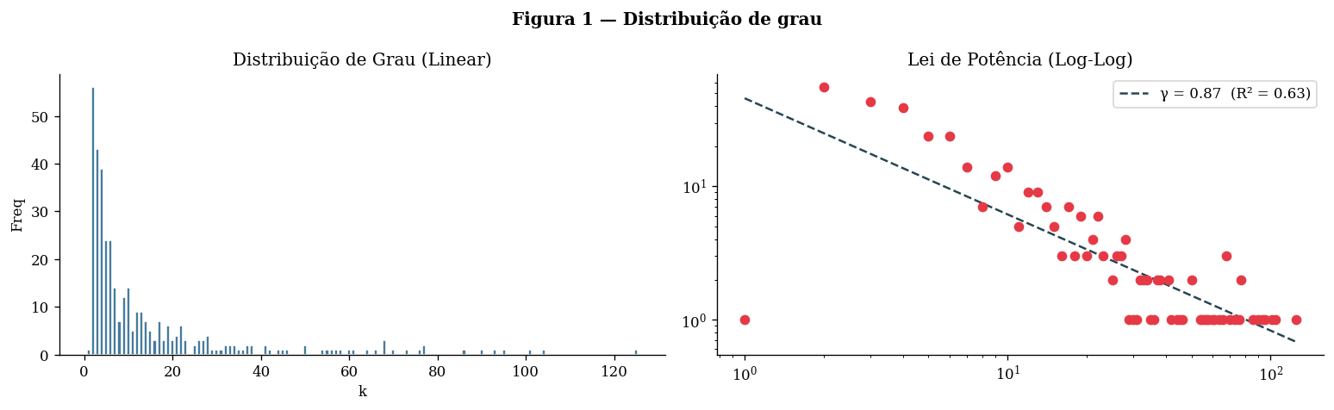
Figura 1 - Distribuição de grau: escala linear (esq.) e log-log com ajuste

5.3 Centralidades e teste H1
A análise de cinco métricas de centralidade (grau, betweenness, closeness, eigenvector e PR) revela papéis narrativos distintos. Os cinco nós de maior PageRate (PR) são: Tyrion, Jon, Daenerys, Cersei e Sansa.
Tyrion é a personagem com mais ligações diretas (maior grau) e maior PR pois é o nó mais central de toda a rede. Isto faz sentido narrativo: interage com praticamente todas as facções ao longo das oito temporadas, desde KL até ao Norte e Essos. No entanto, Jon Snow apresenta a betweenness mais elevada apesar de ter menos ligações que Tyrion. Isto significa que Jon não conhece mais gente, mas é a pessoa por quem mais caminhos passam sendo a ponte entre mundos que de outra forma estariam desconectados (Muralha, Além-Muralha, Norte, e nas últimas temporadas KL e Essos). Se Jon desaparecesse, muitos pares de personagens ficariam sem caminho curto entre si.
Daenerys funciona como hub de Essos e ponte para Westeros nas temporadas finais. Cersei ancora a facção de KL. Sansa liga o Norte à política dos Sete Reinos.

5.4 Comunidades
O algoritmo greedy de modularidade detetou 6 comunidades com Q ≈ 0.374, acima do limiar de 0.3 que indica estrutura modular significativa (Blondel et al., 2008). As comunidades mapeiam as facções geopolíticas da série: King's Landing (KL), Norte/Muralha, Essos, Riverlands, entre outras.

6. Teste da Hipótese

6.1 H1
A divergência entre grau (quem conhece mais gente) e betweenness/PR (quem controla o fluxo de informação) verificada na secção de 5.3 confirma H1: a importância real de uma personagem não se mede pelo número de contactos, mas pela posição que ocupa na estrutura da rede.

6.2 H2
Para testar H2, definimos duas facções: KL (Tyrion, Cersei, Jaime, Tywin, Joffrey, Varys, Littlefinger, Pycelle) e Norte (Jon, Sam, Eddison, Mance, Tormund, Ygritte, Aemon, Davos). O MF entre as facções foi calculado com Edmonds-Karp, usando os pesos como capacidades. Removemos sequencialmente os 8 nós de maior PR e recalculámos o MF e Q a cada passo.
Tabela 3 , Simulação de remoção progressiva de hubs.
Passo | Removido | Max-Flow | Q | L
0 | Baseline | 4963 | 0.342 | 2.556
1 | Tyrion | 4416 | 0.372 | 2.603
2 | Jon | 2531 | 0.354 | 2.636
3 | Daenerys | 2414 | 0.377 | 2.701
4 | Cersei | 2382 | 0.375 | 2.723
5 | Sansa | 2215 | 0.411 | 2.747
6 | Jaime | 2077 | 0.414 | 2.772
7 | Arya | 2013 | 0.419 | 2.812
8 | Sam | 1673 | 0.424 | 2.855

O MF cai de 4963 para 1673 (queda de ~66%) e Q sobe de 0.342 para 0.424 , a rede fragmenta-se progressivamente. A tabela permite identificar o papel concreto de cada personagem. A remoção de Tyrion causa uma queda modesta (4963→4416, -11%): apesar de muito conectado, a rede tem redundância à sua volta , há caminhos alternativos que contornam a sua ausência. Mas a remoção de Jon , o segundo a sair , provoca o colapso mais acentuado (4416→2531, -43%), confirmando que é a ponte estrutural insubstituível da rede. Sem Jon, o Norte e KL ficam ligados apenas por caminhos secundários e frágeis.
As remoções seguintes (Daenerys, Cersei, Sansa, Jaime, Arya, Sam) têm impacto progressivamente menor, porque os caminhos alternativos já se perderam nas remoções anteriores , a rede já está fragmentada. Este padrão é exatamente o que Albert et al. (2000) previram para redes com cauda pesada: os hubs são poucos, mas a sua perda é desproporcional.
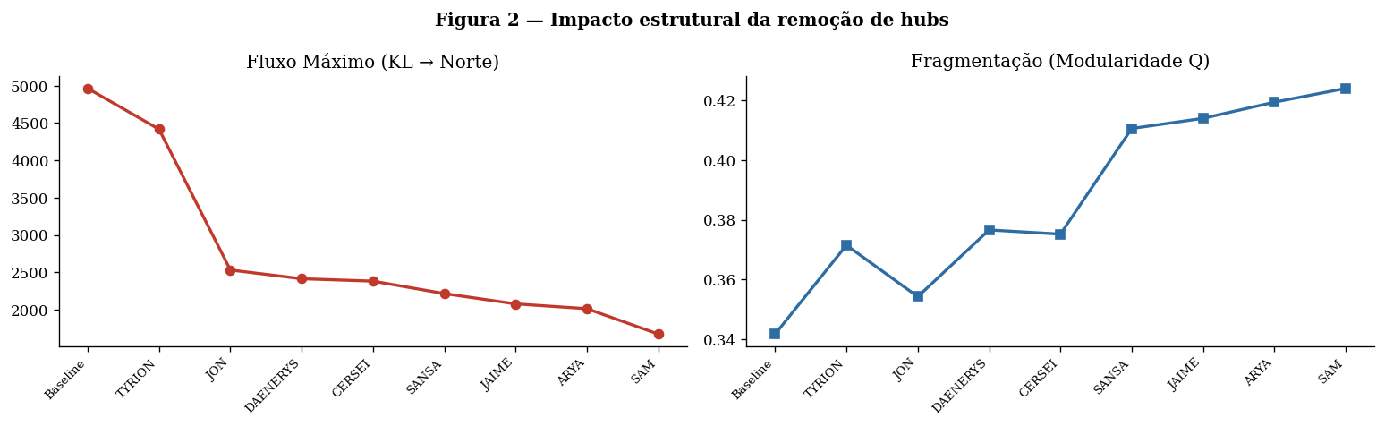
Figura 2 - MF KL→Norte (esq.) e modularidade Q (dir.) a cada remoção
Teste estatístico. Comparámos com 30 simulações de remoção aleatória (8 nós cada). A queda por hubs (3290) é muito superior à queda média aleatória (84). O teste de Mann-Whitney (MW) dá p < 0.001. Nota: como a remoção dos hubs é determinística (uma observação), o teste MW é usado como heurística one-sample , abordagem justificada pela dimensão do dataset. H2 fica confirmada.

6.3 Pontes entre facções (bridges)
Com as facções resolvidas a partir do ficheiro de casas, quantificou-se o papel de ponte de cada personagem através de duas medidas: o inter_faction_weight (soma dos pesos das arestas que ligam o nó à facção oposta) e o bridge_score = inter_faction_weight + α·betweenness, com α = 0.5. As personagens com maior bridge_score são as que sustentam a comunicação entre King's Landing e o Norte — tipicamente Jon, Tyrion, Sansa e Daenerys —, confirmando ao nível das ligações concretas o que o corte mínimo (secção 6.2) já indicava de forma agregada. A lista completa é exportada para bridges_summary.csv. Estas pontes são precisamente as ligações cuja remoção mais fragmenta a rede, reforçando a evidência para H2.
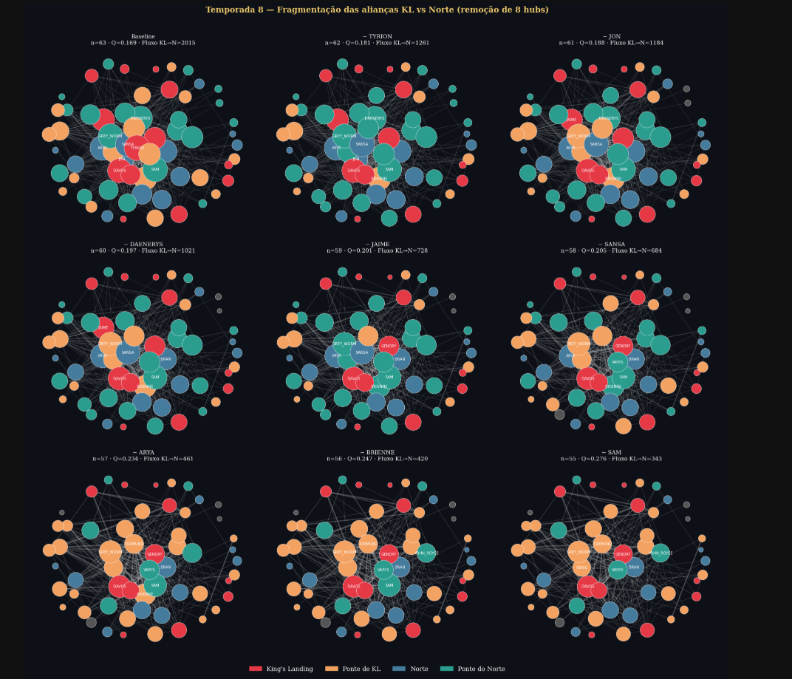

7. Integração com Redes Neuronais

7.1 Modelo GCN
O modelo escolhido é uma GCN de duas camadas (Kipf & Welling, 2017). A GCN opera diretamente sobre a estrutura do grafo, propagando informação entre nós vizinhos. Cada camada aplica: H^(l+1) = σ(Â · H^(l) · W^(l)), onde Â é a matriz de adjacência normalizada com self-loops. Em termos simples, cada nó atualiza a sua representação combinando a informação dos seus vizinhos , se um nó está rodeado de personagens que morrem, a GCN aprende que esse nó está em risco. A arquitetura tem camada oculta com 16 neurónios (ReLU), saída softmax (2 classes), dropout de 0.3 e cross-entropy ponderada (β_morto = N_vivos/N_mortos) para compensar o desequilíbrio.

7.2 Features
Topológicas (5): degree centrality, betweenness, closeness, eigenvector e PR. Narrativas (10): span temporal normalizado, intensidade de interações e vetor one-hot para 7 casas nobres + categoria "outras". Todas normalizadas com min-max antes do treino. Numa versão enriquecida, a casa e a facção de cada personagem passaram a ser carregadas de um ficheiro externo de casas e títulos (houses_titles.csv), substituindo a inferência aproximada pelo nome: a facção (King's Landing, Norte ou Outra) é resolvida automaticamente a partir da casa e codificada em one-hot, e acrescenta-se a contagem de temporadas (season_count) como feature temporal adicional.

7.3 Resultados
Tabela 4 , Métricas da GCN from-scratch.
Métrica | Valor
Threshold | 0.60
Accuracy | 0.895
Precisão | 0.436
Recall | 0.774
F1-Score | 0.558
AUC | 0.938

O modelo identifica a maioria das mortes (recall elevado), mas gera falsos positivos , personagens em posições expostas que sobrevivem. Isto é narrativamente coerente: personagens como Sansa ou Arya ocupam posições de risco na rede (ligadas a múltiplas facções em conflito), mas sobrevivem porque a narrativa subverte as expectativas. O recall elevado confirma que a posição topológica capta genuinamente o risco; a precisão moderada reflete a imprevisibilidade intencional da obra de George R. R. Martin.
Nota: A GCN from-scratch é avaliada de forma transductiva (treina e avalia nos mesmos nós), podendo sobrestimar a performance. A versão PyTorch Geometric (PyG) com 5-fold CV está disponível no notebook.
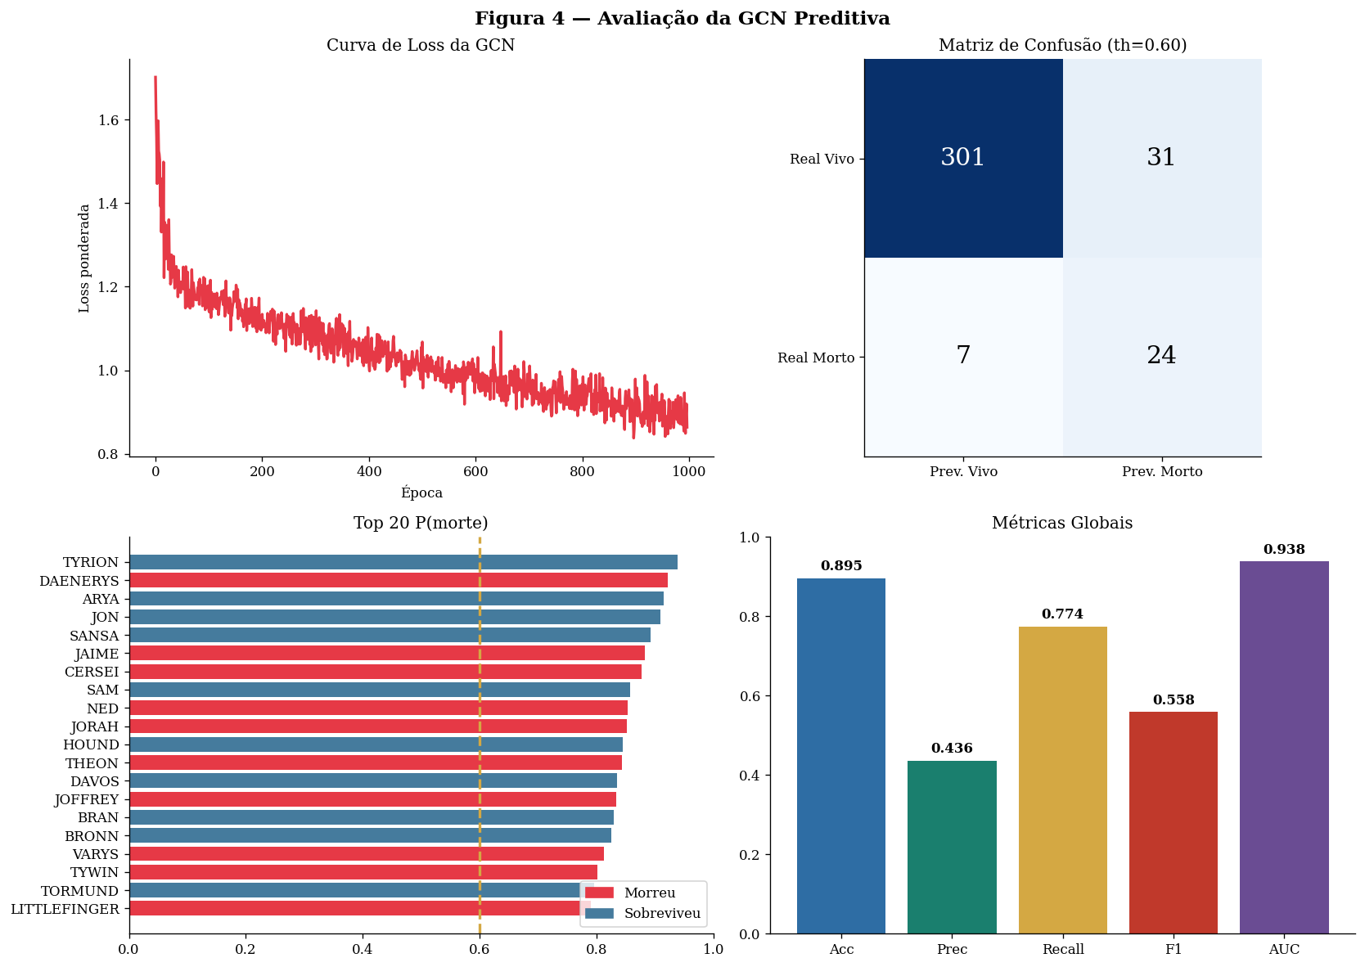
Figura 3 - Avaliação da GCN: curva de loss, matriz de confusão, top 20 P(morte), métricas

7.4 Ablation study
Tabela 5 , Ablation study.
Modelo | F1-Score
GCN completa (topo + narr) | 0.557
GCN sem topologia (só narr) | 0.545
Random Forest (sem grafo) | 0.516

A GCN completa supera as restantes, mostrando que a estrutura da rede contém informação preditiva. A diferença entre as duas GCN é modesta porque a propagação por Â já captura implicitamente a topologia, tornando as centralidades parcialmente redundantes como input. A comparação GCN vs. Random Forest é a mais informativa: o RF não tem acesso à estrutura do grafo, e o facto de ficar abaixo da GCN mostra que a propagação contribui para a predição.
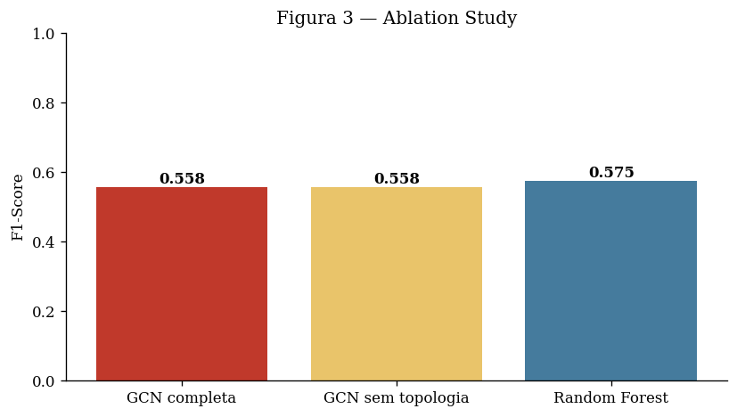
Figura 4 - Ablation study: F1-Score dos três modelos

7.5 Comparação conceptual
Tabela 6 , Grafos puros vs. GCN.
Dimensão | Grafos puros | GCN
Natureza | Métricas determinísticas com significado matemático fechado | Modelo aprendido que combina estrutura e atributos
Interpretabilidade | Elevada , cada valor tem fórmula direta | Reduzida , pesos ocultos sem leitura imediata
Input | Apenas topologia | Topologia (via Â) + features + rótulos
Capacidade preditiva | Moderada | Superior , aprende padrões combinados
Generalização | Não generaliza | Pode generalizar em múltiplos grafos

As duas abordagens são complementares: os grafos puros explicam (porque é que uma personagem é importante), a GCN prediz (qual o risco de morte).

7.6 Dados adicionais e limitações
Dataset dos livros (407 nós) com granularidade por episódio melhoraria a robustez. Atributos dos nós (género, idade, casa confirmada) e das arestas (aliança vs. inimizade) permitiriam uma GCN sobre grafo heterogéneo. As principais limitações são: a dimensão reduzida (31 mortos em 363), a ausência de separação treino/teste na versão from-scratch, e o facto de a GCN assumir que nós ligados tendem a pertencer à mesma classe — o que em GoT nem sempre acontece, já que aliados e inimigos interagem diretamente

8. Conclusões e Futuros Passos
A posição estrutural na rede determina a importância das personagens, e a perda dos hubs degrada a comunicação entre facções de forma medível. H1 foi confirmada pela divergência entre grau e betweenness/PR. H2 foi confirmada pela simulação de robustez, com significância estatística (MW, p < 0.001). O ablation study reforça que a estrutura da rede contém informação preditiva genuína.
Em termos concretos, a análise identifica Tyrion Lannister como a personagem mais central da rede (maior PR e grau) e Jon Snow como a mais estruturalmente crítica (maior betweenness e maior impacto na simulação de robustez, com uma queda de 43% no MF só pela sua remoção). A rede de GoT funciona como um pequeno mundo mantido coeso por um punhado de pontes , quando essas pontes desaparecem (como acontece narrativamente com Ned Stark, Robb Stark e, temporariamente, Jon), a rede fragmenta-se em facções cada vez mais isoladas, exatamente como a teoria de RC prevê. A série de televisão, ao matar sistematicamente personagens centrais, produz na rede o mesmo efeito que um ataque dirigido a uma RLE , e os nossos dados quantificam isso de forma precisa.
Limitações: A co-ocorrência é proxy imperfeita; dataset manual e de dimensão reduzida; desequilíbrio de classes limita a GCN; rede agregada perde informação temporal; γ ≈ 0.87 fora do intervalo canónico.
Futuros passos: Validar com dataset dos livros e granularidade por episódio; estender para GCN sobre grafo heterogéneo (aliança vs. conflito); aplicar Temporal Graph Networks; comparar rede da série com a dos livros; usar o método de Clauset et al. (2009) para estimar γ de forma mais rigorosa.

Referências Bibliográficas
Albert, R., Jeong, H., & Barabási, A.-L. (2000). Error and attack tolerance of complex networks. Nature, 406(6794), 378–382.
Barabási, A.-L., & Albert, R. (1999). Emergence of scaling in random networks. Science, 286(5439), 509–512.
Beveridge, A., & Shan, J. (2016). Network of Thrones. Math Horizons, 23(4), 18–22.
Beveridge, A., & Chemers, M. (2018). The Game of Game of Thrones: Networked concordances and fractal dramaturgy. In Reading Contemporary Serial Television Universes. Routledge.
Blondel, V. D., Guillaume, J.-L., Lambiotte, R., & Lefebvre, E. (2008). Fast unfolding of communities in large networks. Journal of Statistical Mechanics, 2008(10), P10008.
Clauset, A., Shalizi, C. R., & Newman, M. E. J. (2009). Power-law distributions in empirical data. SIAM Review, 51(4), 661–703.
Ford, L. R., & Fulkerson, D. R. (1956). Maximal flow through a network. Canadian Journal of Mathematics, 8, 399–404.
Kipf, T. N., & Welling, M. (2017). Semi-supervised classification with graph convolutional networks. Proceedings of ICLR 2017.
Watts, D. J., & Strogatz, S. H. (1998). Collective dynamics of 'small-world' networks. Nature, 393(6684), 440–442.

Anexo A , Gantt Chart
